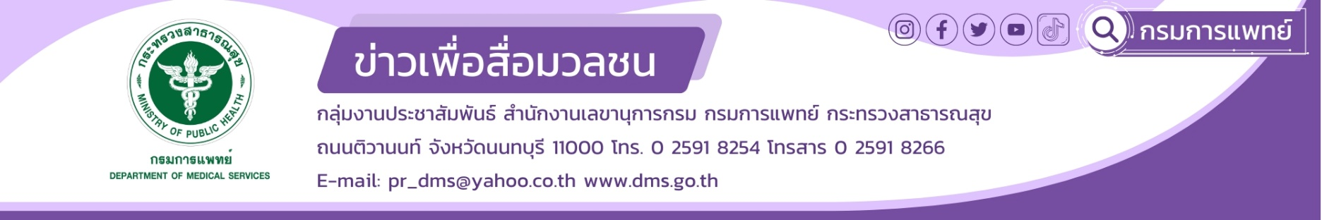
สบยช. เตือน พบส่วนผสมที่เป็นยาเสพติด ในรูปแบบบรรจุในซองคอลลาเจน-กาแฟ
ที่ขายใน สื่อสังคมออนไลน์ (Social Media)
กรมการแพทย์โดยสถาบันบำบัดรักษาและฟื้นฟูผู้ติดยาเสพติดแห่งชาติบรมราชชนนี (สบยช.)
เตือนปัจจุบันมีการพบส่วนผสมของยาเสพติดที่ถูกบรรจุอยู่ในซองคอลลาเจนแล้ววางขายในช่องทาง สื่อสังคมออนไลน์ (Social Media)
นายแพทย์มานัส โพธาภรณ์ รองอธิบดีกรมการแพทย์ กล่าวว่า จากการตรวจสอบสารเสพติดที่ถูกบรรจุในซองคอลลาเจนที่วางขายในช่องทาง สื่อสังคมออนไลน์ (Social Media) พบว่ามีสารเสพติด ได้แก่ ยาอี ที่ออกฤทธิ์กระตุ้นประสาทและหลอนประสาท ยาไอซ์ ที่มีฤทธิ์กระตุ้นประสาททำให้รู้สึกตื่นตัว ยาเค ออกฤทธิ์หลอนประสาท ทำให้เห็นภาพลวงตา นอกจากนี้ยังมียานอนหลับ และคาเฟอีนผสมอยู่ด้วย เมื่อเสพรวมกันจะเสริมฤทธิ์ให้รุนแรง
ผู้เสพแต่ละคนจะมีอาการที่แตกต่างกัน ขึ้นอยู่กับปริมาณ และระยะเวลา และส่วนประกอบของสารเสพติดแต่ละชนิดที่ได้รับด้วย ประกอบกับร่างกายแต่ละคนมีความแข็งแรงไม่เท่ากัน บางคนอาจถึงขั้นเสียชีวิตได้
นายแพทย์สรายุทธ์ บุญชัยพานิชวัฒนา ผู้อำนวยการสถาบันบำบัดรักษาและฟื้นฟูผู้ติดยาเสพติดแห่งชาติบรมราชชนนี (สบยช.) กล่าวเพิ่มเติมว่า สารเสพติดที่ถูกพบในซองคอลลาเจนที่วางขายในช่องทาง สื่อสังคมออนไลน์ (Social Media) ในปัจจุบันมาจากสารเสพติดหลายชนิดที่ออกฤทธิ์แตกต่างกัน เช่น ยาอี ยาไอซ์ ยาเค
ยานอนหลับ และคาเฟอีน เป็นต้น หากเสพสารเสพติดรวมกันในปริมาณมาก หรือเสพร่วมกับการดื่มแอลกอฮอล์ จะออกฤทธิ์กดประสาทส่วนกลาง อาจมีอาการทางจิตประสาท หูแว่ว หวาดระแวง เกิดพฤติกรรมรุนแรงก้าวร้าว อาจเกิดอาการหัวใจวาย หรือกดการหายใจ จนทำให้อันตรายถึงขั้นเสียชีวิตได้ ผู้ค้ายาเสพติดในปัจจุบันมักจะหาช่องทางการลักลอบจำหน่ายโดยใช้ สื่อสังคมออนไลน์ (Social Media) ซึ่งตรวจสอบได้ยาก ร่วมกับการโฆษณาชวนเชื่อ อวดอ้างสรรพคุณต่าง ๆ ทำให้มีคนหลงเชื่อ ตกเป็นเหยื่อของความอยากรู้อยากลอง และกลายเป็นเหยื่อของผู้ค้ายาเสพติด หากคนใกล้ตัวมีพฤติกรรมเสี่ยง ต้องรีบเข้าไปพูดคุย ซักถามด้วยเหตุผล และบอกกล่าวถึงโทษพิษภัยของยาเสพติด ที่ส่งผลต่อสภาพร่างกาย จิตใจ รวมถึงความผิดทางกฎหมาย และรีบพาไปพบแพทย์เพื่อเข้าสู่กระบวนการบำบัดรักษา โดยสามารถขอรับคำปรึกษาได้ที่ สายด่วนบำบัดยาเสพติด 1165 หรือเข้ารับการบำบัดรักษายาเสพติดได้ที่ สถาบันบำบัดรักษาและฟื้นฟูผู้ติดยาเสพติดแห่งชาติบรมราชชนนี (สบยช.) กรมการแพทย์ จังหวัดปทุมธานี และโรงพยาบาลธัญญารักษ์ในส่วนภูมิภาคทั้ง 6 แห่ง ได้แก่ โรงพยาบาล
ธัญญารักษ์เชียงใหม่ โรงพยาบาลธัญญารักษ์แม่ฮ่องสอน โรงพยาบาลธัญญารักษ์ขอนแก่น โรงพยาบาลธัญญารักษ์อุดรธานี โรงพยาบาลธัญญารักษ์สงขลา และโรงพยาบาลธัญญารักษ์ปัตตานี หรือโรงพยาบาลใกล้บ้าน สอบถามข้อมูลเพิ่มเติมได้ที่ www.pmnidat.go.th
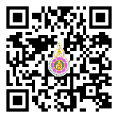
*************************************************
#กรมการแพทย์ #สถาบันบำบัดรักษาและฟื้นฟูผู้ติดยาเสพติดแห่งชาติบรมราชชนนี #สบยช.
-ขอขอบคุณ- 20 เมษายน 2566

